**实验报告二 键盘和显示仿真**

|  |  |  |  |
| --- | --- | --- | --- |
| 姓名 | 学号 | 组内分工 | 工作量占百分比 |
|  |  |  |  |
|  |  |  |  |
|  |  |  |  |
|  |  |  |  |

一、电路图

按照要求设计的电路图，及简要介绍。

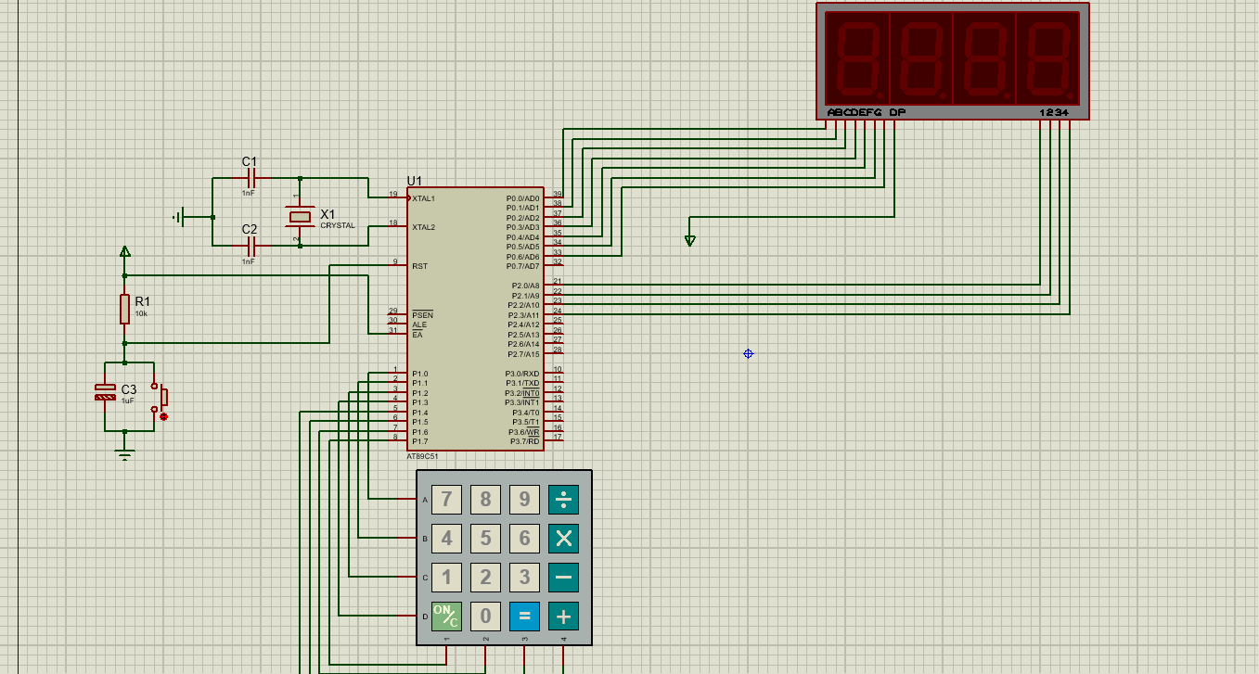

P1接入一个4x4键盘，并连接4位数码管。 P2控制数码管第几位点亮。

二、程序分析

1、流程图的形式给出程序设计的思路，

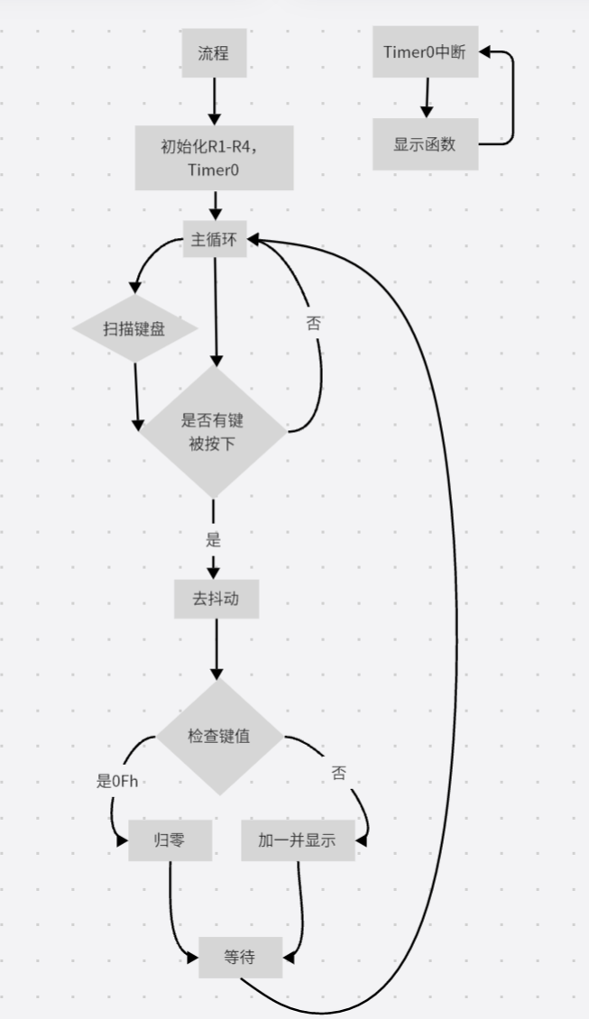

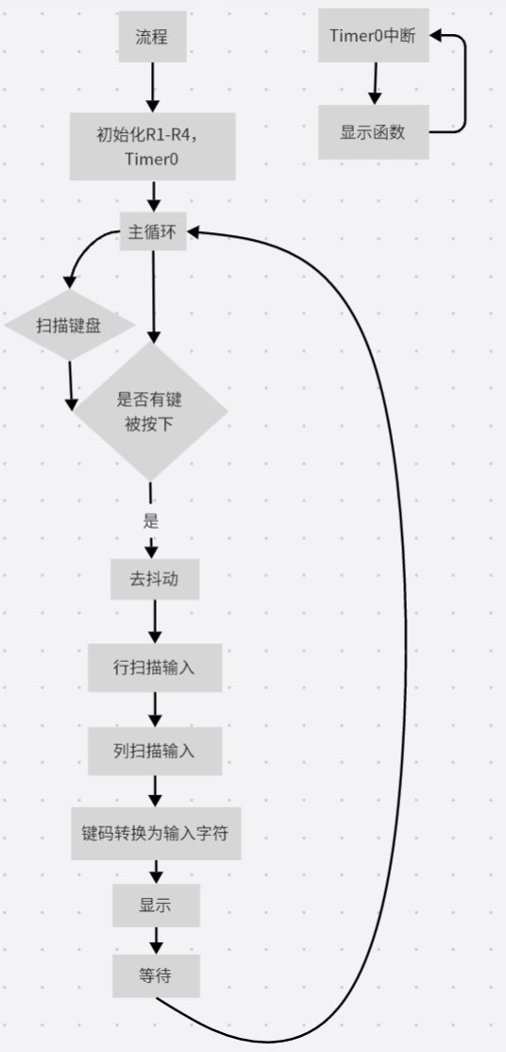

2、代码及必要注释。

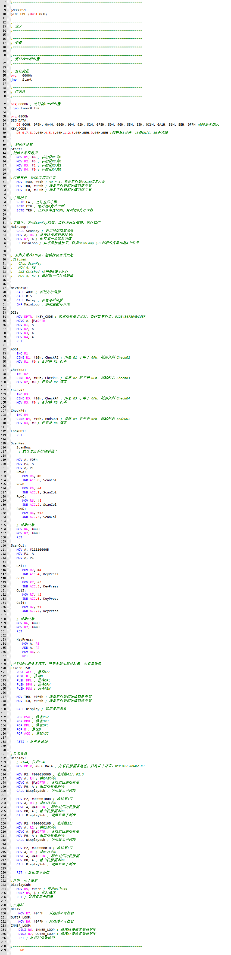





三、思考题（见PPT）

1. 分析键盘矩阵的接口方式和工作流程。

键盘矩阵是一个二维的按键布局。在接口方式中，行通常连接到微控制器的输出端口，而列连接到输入端口。在工作流程中，微控制器首先将其中一行设置为低电平，其他行设置为高电平。接着，它会读取列的值。如果某一列为低电平，则该列的按键在当前激活的行上被按下。通过当前激活的行和检测到的列，可以确定被按下的按键。

1. 在步骤2，不同的定时器时间会对实验效果产生什么影响？

定时器的时间决定了数码管刷新的频率。如果定时器时间设置得太长，即数码管刷新率低，可能导致数码管显示闪烁。如果设置得太短，可能浪费CPU资源，并可能导致其他任务（如键盘扫描）得不到足够的处理时间。

1. 在实际使用中，键盘按键会产生抖动，如何在程序中去除抖动的影响？

当检测到按键状态改变时，不立即处理，而是等待一个短时间（例如10ms），然后再次检测按键状态。如果状态仍然与最初检测到的状态相同，则认为按键确实被按下或释放。

1. 当键盘中有多个键同时按下，如何得到全部的按键代码？

多次扫描键盘矩阵，每次扫描只检测一个按键。每次扫描中忽略之前扫描到的按键。

四、问题分析

1、实验过程中遇到的问题及解决方法。

* + 内置的KEYPAD-SMALLCALC组件有bug，检测行后电路不更新，无法检测列。解决方法：换用相同原理的4x4按钮矩阵.

2、实验的收获或感想。（可选）